军马场管委会机关联合党支部积极清雪，保障居民出行安全

2月8日，一场大雪纷纷扬扬飘落，为城市增添了几分冬日韵味，却也给分担区居民的生活和出行带来诸多不便。为确保道路畅通，居民能够安全出行，军马场管委会机关联合党支部迅速组织人员和清雪设备，全力投入到分担区清雪除冰工作中。

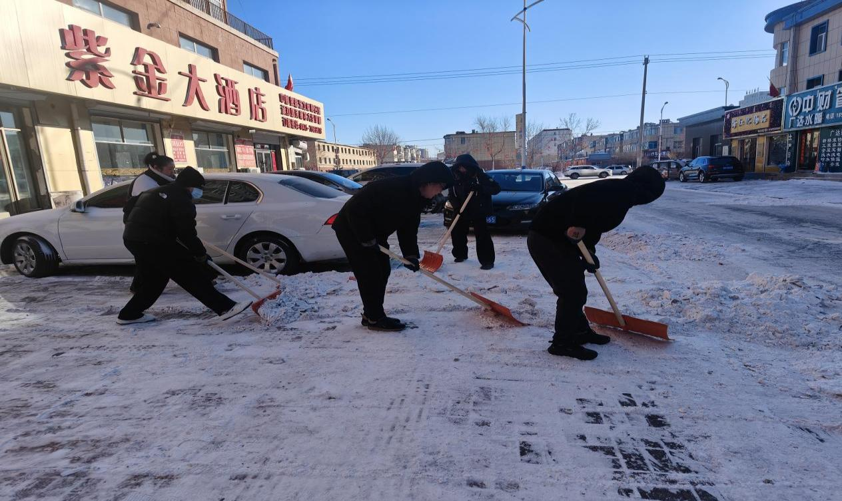

军马场管委会机关联合党支部工作人员充分发挥党员先锋模范作用，带着滑雪板走上街头，对分担区内的道路积雪进行清理。大家热情高涨，干劲十足。领导干部以身作则，冲在清雪最前沿，起到了良好的带头示范作用。

经过一个多小时的艰苦奋战，街道分担区内的积雪被清理得干干净净，道路恢复了往日的畅通。过往市民纷纷对军马场管委会机关联合党支部工作人员的辛勤付出表示称赞和感谢。此次清雪行动，不仅为市民创造了安全的出行环境，也展现了军马场管委会机关联合党支部干部职工团结协作、为民服务的良好精神风貌。

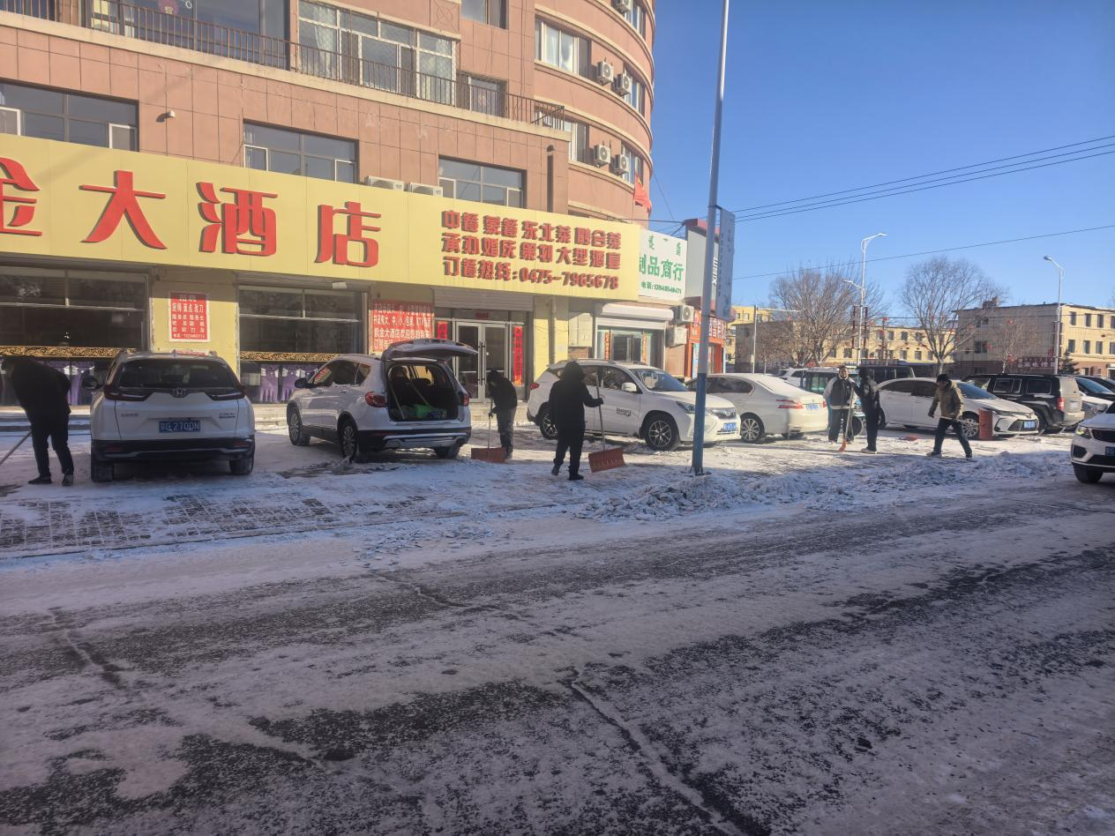

未来，军马场管委会机关联合党支部将继续秉持为人民服务的宗旨，密切关注天气变化，积极应对各类恶劣天气，切实保障居民的生活安全与便利。

